Tipo A - Razão e proporção parte 1

Bom dia! Lembrando que a atividade Tipo A deve ser resolvida por todos de forma on-line e sem o auxílio do professor. Portanto, esta atividade será resolvida em:
- 10/11, para os alunos que estiverem frequentando as aulas presenciais.
- 11/11, para os alunos que não estiverem frequentando as aulas presenciais.
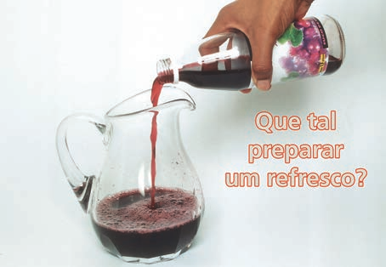
Com esse calorão, um suco cai muito bem! Mas como preparar um suco?

As instruções do rótulo da garrafa dizem:
“Misture 1 parte de suco concentrado com 5 partes de água. Adoce a gosto”.

As instruções do rótulo comparam a quantidade de suco concentrado com a quantidade de água necessária para o preparo: 1 para 5. Dizemos que 1 para 5 é a razão entre a quantidade de suco e a quantidade de água. A razão pode ser representada por um quociente. Observe:
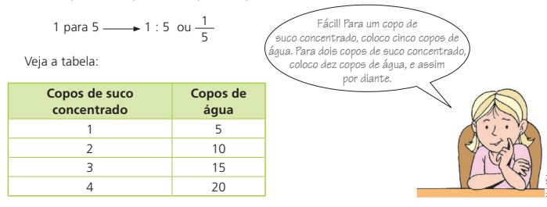
Para fazer qualquer quantidade de refresco, basta aumentar ou diminuir as quantidades de suco concentrado e de água de forma proporcional. O que isso significa?
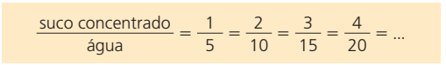
As quantidades de suco concentrado e de água mudam, mas a razão entre elas devem ser sempre 1 : 5 (1 para 5).

Atividades
1. Analise atentamente a sequência de frações do final do texto acima e escreva tudo que é possível perceber.

2. Num tanque de combustível há 5 litros de álcool e 30 litros de gasolina. Determine as razões das medidas:
a) do álcool para a gasolina;
b) da gasolina para a mistura;
c) do álcool para a mistura.

2. Escreva a razão na forma simplificada.
a) 8 meses para 1 ano
b) 1 dia para 16 horas
c) 350 gramas para 1 quilo
d) 5 anos para 30 meses
e) 45 minutos para 2 horas
f) 1 minuto para 420 segundos
g) 40 centímetros para 8 metros
h) 2 centímetros para 16 milímetros

